INFORMATIQUE | EXERCICE PIX  Développer des documents visuels et sonores  Acquérir, produire et modifier des objets multimédia. Traiter des images et des sons | E.GEOFFROY  2022

Exercice 1 : Compétence PIX 3(Création de contenu/Création de documents multimédia/N1)
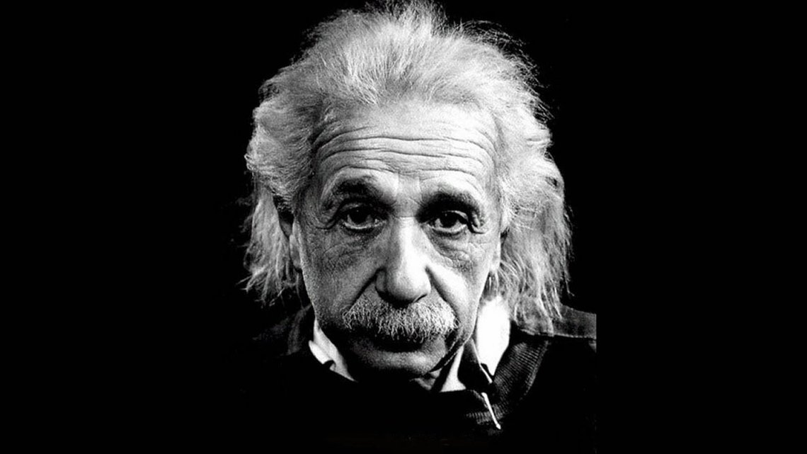
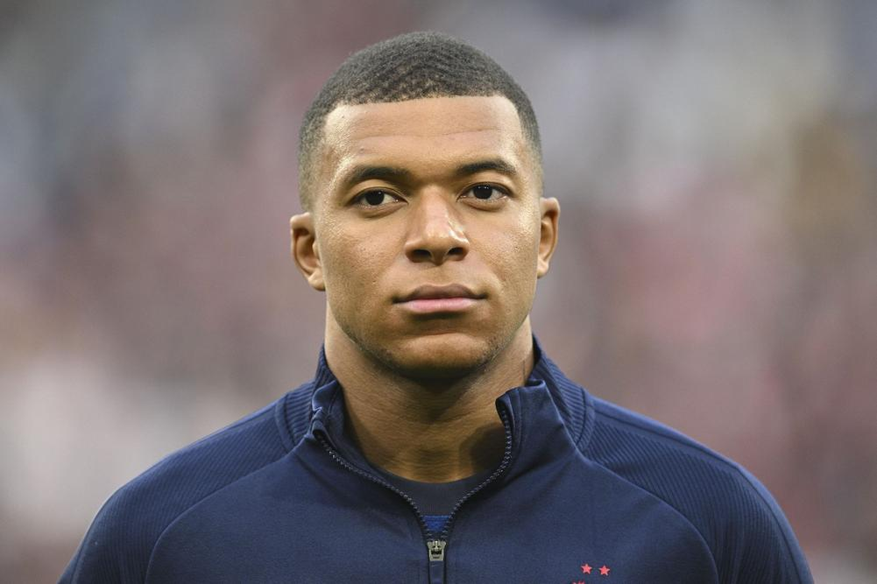

+

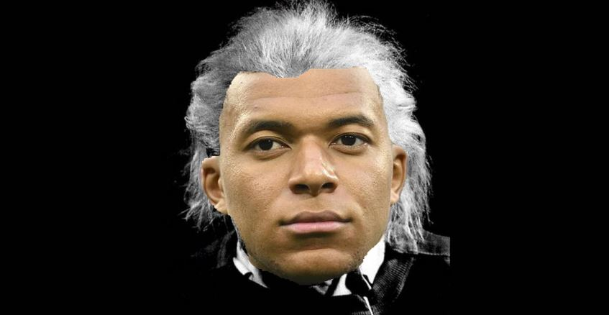

- Ouvrir le logiciel GIMP
- Ouvrir l’image « mbappe.jpg » (Fichier>Ouvrir)
- Ajouter un canal alpha (Cana> Transparence> Ajouter un canal alpha)
- Sélectionner le contour du visage sans les cheveux (Outil sélectionner « Outil de sélection à main levée »).
- Terminer la sélection en cliquant sur le point de départ et cliquer sur Entrée pour valider la sélection.
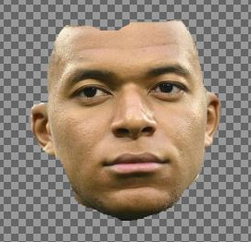
- Inverser la sélection pour avoir le fond de l’image à supprimer (Sélection>Inverser).
- Cliquer sur le bouton Suppr du clavier.

- Désélectionner la zone (Sélection > Aucune)
- Exporter l’image au format « .png » pour garder la transparence (Fichier>Exporter sous).
- Enregistrer ce fichier sous le nom « mbappe visage » sur le bureau.
- Vérifier que l’extension du fichier est Macron « visage.PNG » sinon
la transparence sera perdue.
- Ouvrir le logiciel de traitement de texte LibreOffice writer.
- Mettre la page au format paysage.
- Insérer la photo d'Albert Einstein.
- Insérer l'image « mbappevisage.png ».
- Redimensionner si besoin le visage pour qu'il se superpose
parfaitement sur celui d'Einstein.
- Enregistrer votre travail sur votre clé USB (GIMP ex1 fusion).

Prolongement :
Essayer de fusionner 2 autres images après une recherche sur Internet.

Exemples :



